刚体转动惯量实验讲义
转动惯量是刚体转动中惯性大小的量度。它取决于刚体的总质量，质量分布、形状大小和转轴位置。对于形状简单，质量均匀分布的刚体，可以通过数学方法计算出它绕特定转轴的转动惯量，但对于形状比较复杂，或质量分布不均匀的刚体，用数学方法计算其转动惯量是非常困难的，因而大多采用实验方法来测定。
转动惯量的测定，在涉及刚体转动的机电制造、航空、航天、航海、军工等工程技术和科学研究中具有十分重要的意义。测定转动惯量常采用扭摆法或恒力矩转动法，本实验采用恒力矩转动法测定转动惯量。
一、实验目的
1、学习用恒力矩转动法测定刚体转动惯量的原理和方法；
2、观测刚体的转动惯量随其质量、质量分布及转轴不同而改变的情况；
3、根据实验结果，验证平行轴定理。

二、实验原理
1、恒力矩转动法测定转动惯量的原理
根据刚体的定轴转动定律：
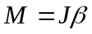 （1）
只要测定刚体转动时所受的总合外力矩M及该力矩作用下刚体转动的角加速度β，则可计算出该刚体的转动惯量J。
设以某初始角速度转动的空实验台转动惯量为J₁，未加砝码时，在摩擦阻力矩M_{μ}的作用下，实验台将以角加速度β₁作匀减速运动，即：
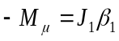 （2）
将质量为m的砝码用细线绕在半径为R的实验台塔轮上，并让砝码下落，系统在恒外力作用下将作匀加速运动。若砝码的加速度为a，则细线所受张力为T= m (g － a)。若此时实验台的角加速度为β₂，则有a= Rβ₂。细线施加给实验台的力矩为T R= m (g －Rβ₂) R，此时有：
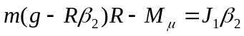 （3）
将（2）、（3）两式联立消去M_{μ}后，可得：
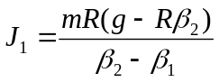 （4）
同理，若在实验台上加上被测物体后系统的转动惯量为J₂，未加砝码和加砝码后的角加速度分别为β₃与β₄，则有：
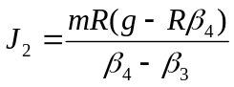 （5）
由转动惯量的迭加原理可知，被测试件的转动惯量J₃为：
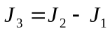 （6）
测得R、m及β₁、β₂、β₃、β₄，由（4），（5），（6）式即可计算被测试件的转动惯量。
2、β的测量
实验中采用智能计时计数器计录遮挡次数和相应的时间。固定在载物台圆周边缘相差π角的两遮光细棒，每转动半圈遮挡一次固定在底座上的光电门，即产生一个计数光电脉冲，计数器计下遮档次数k和相应的时间t。若从第一次挡光（k=0，t=0）开始计次，计时，且初始角速度为ω₀，则对于匀变速运动中测量得到的任意两组数据（k_{m}，t_{m}）、（k_{n}，t_{n}），相应的角位移θ_{m}、θ_{n}分别为：
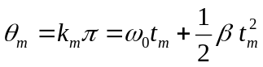 (7)
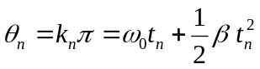 (8)
从（7）、（8）两式中消去ω₀，可得：
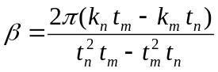 （9）
由（9）式即可计算角加速度β。
3、平行轴定理
理论分析表明，质量为m的物体围绕通过质心O的转轴转动时的转动惯量J₀最小。当转轴平行移动距离d后，绕新转轴转动的转动惯量为：
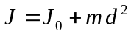 （10）
三、刚体转动惯量实验组合仪简介
1、ZKY-ZS转动惯量实验仪
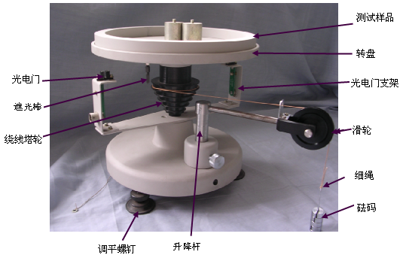
图1 转动惯量实验仪
转动惯量实验仪如图1所示，绕线塔轮通过特制的轴承安装在主轴上，使转动时的摩擦力矩很小。塔轮半径为15，20，25，30，35mm共5挡，通过不同砝码的组合，产生大小不同的力矩。载物台用螺钉与塔轮连接在一起，随塔轮转动。随仪器配的被测试样有1个圆盘，1个圆环，两个圆柱；利用电子秤测量砝码、圆环、圆柱的质量，圆环的内、外径半径已表中给出，无需测量。
圆柱试样可插入载物台上的不同孔，这些孔离中心的距离分别为45,60,75,90,105mm，通过插入不同的距离的孔洞，验证平行轴定理。铝制小滑轮的转动惯量与实验台相比可忽略不记。实验过程中一个光电门进行测量，另一个备用。
- 刚体转动惯量测试仪

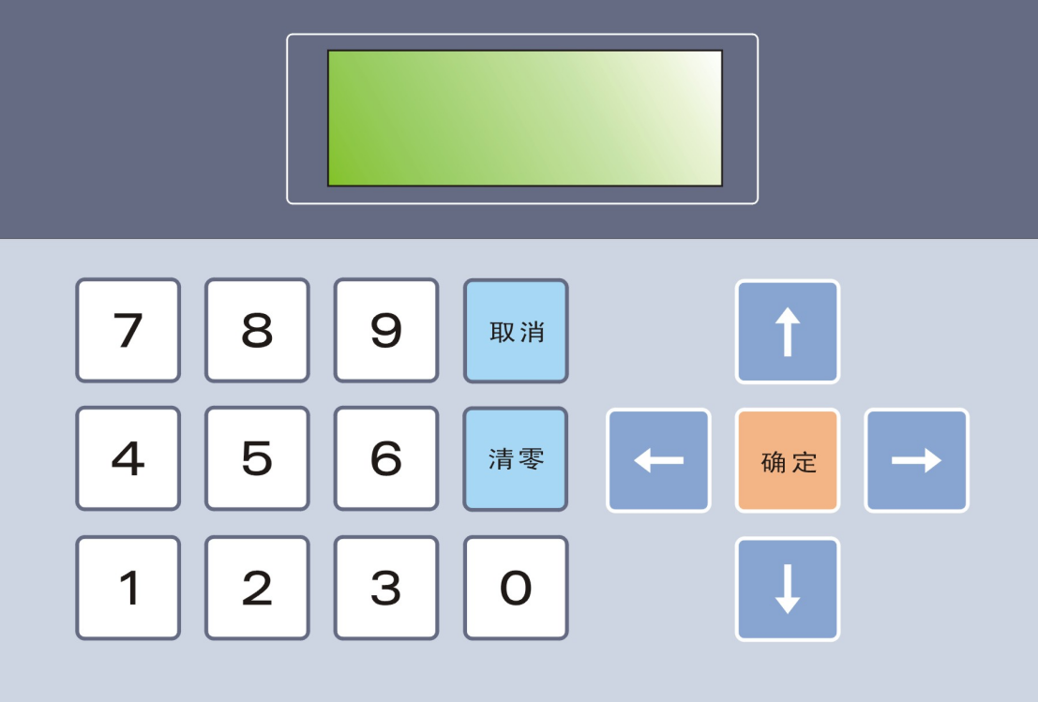
图2 刚体转动惯量面板示意图
图2为网络型刚体转动惯量测试仪面板示意图，包含有如下功能：
液晶显示屏：显示实验内容和实验测量数据；
数字键：“0～9”10个数字按键用于实验中对测量物体的参数进行设置（如塑料圆柱的质量、半径等）；
确定键：当前选中实验、参数设置完成，以及完成一次实验，都需要按确定键来完成操作；
↑↓键：用于选择实验内容；
←→键：用于测量物体参数设置时移动光标；
清零键：在进行每组实验前，将当前的显示数据清除；以及在实验选项界面清除选项数据或全部数据。
取消键：取消或退出当前的操作，进入到“返回上一步骤”和“返回实验选项菜单”界面，这时可以根据需要选择返回界面。
另外，测试仪机箱后有9V电源接口、集中器接口和光电门接口，分别使用9V电源、网线和航空插头连线连接。
四、实验内容及步骤
1、实验准备
在桌面上放置ZKY-ZS转动惯量实验仪，并利用基座上的三颗调平螺钉，将仪器调平。将滑轮支架固定在实验台面边缘，调整滑轮高度及方位，使滑轮槽与选取的绕线塔轮槽等高，且其方位相互垂直，如图1所示。用数据线将测试仪与转动惯量实验仪其中一个光电门相连。
2、测量并计算实验台的转动惯量J1
（1）测量β₁
上电开机后LCD显示“转动惯量 世纪中科”欢迎界面延时一段时间后，显示仪器编号，这便于计算机连接时选择对应仪器显示数据和查询数据。按确定键进入操作界面：
第一步：选择实验选项“①金属载物盘”（必须先完成金属载物盘实验才能进行后面的实验），并确定转动惯量实验仪载物盘上没有其他物品，然后按确定键进行下一步实验。
第二步：用手轻轻拨动载物台，使实验台有一初始转速并在摩擦阻力矩作用下作匀减速运动。
图3 实验中液晶屏的显示
转动惯量实验
世纪中科
①金属载物盘√
②圆柱 ↓
实验选项
①-1开始计时？
T₁=***.***(s)
(a)
(b)
(c)
(d)
仪器装置编号：
12345
(e)
①-1时间查询←→
T1=000.161（s）
(f)
(g)
返回上一步
返回实验分项菜单
(h)
①-1匀减速
②-2匀加速
实验分项
①-1开始计时
T₄=***.***(s)
计时完成
请确定本次测量有效
清除本仪器所有数据
确定 取消
( i )
( j )
第三步：再按一下确定键，测试仪开始计时。当载物盘转动8圈（即挡块8次通过同一个光电门）后，计时自动结束。计时结束后，按←→键查询实验数据，并将数据记录在如表1格式的表格中。
采用逐差法处理数据，将第1和第5组，第2和第6组……,分别组成4组，用（9）式计算对应各组的β₁值，然后求其平均值作为β₁的测量值。
第四步：按确定键返回图3（d）操作界面。
（2）测量β₂
第一步：选择塔轮半径R及砝码质量，将1端打结的细线沿塔轮上开的细缝塞入，并且不重叠的密绕于所选定半径的轮上，细线另1端通过滑轮后连接砝码托上的挂钩，用手将载物台稳住；
第二步：选择“匀加速”分项，设置好砝码质量和塔轮半径。
3、释放载物台，砝码重力产生的恒力矩使实验台产生匀加速转动，并按照（1）中第三步完成测试仪操作；查阅并记录数据于如表1格式的表格中，计算β₂的测量值。
由（4）式即可算出J₁的值。
3、测量试样的转动惯量J₃
将待测试样放上载物台并使试样几何中心轴与转轴中心重合，按与测量J₁同样的方法可分别测量未加法码的角加速度β₃与加砝码后的角加速度β₄。由（5）式可计算J₂的值。已知J₁ 、J₂ ，由（6）式可计算试样的转动惯量J₃ 。
4、转动惯量测量值与理论值的比较
圆盘、圆柱绕几何中心轴转动的转动惯量理论值计算公式为：
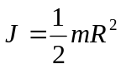 （11）
圆环绕几何中心轴的转动惯量理论值计算公式为：
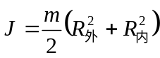 （12）
计算试样的转动惯量理论值并与测量值J₃ 比较，计算测量值的相对误差：
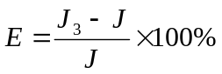 （13）
5、验证平行轴定理
将两个圆柱体对称插入载物台上与中心距离为d的圆孔中，测量两个圆柱体在此位置的转动惯量。通过公式（11）计算中圆柱体与转轴重合时的转动惯量J₀，并代入（10）式，计算两个圆柱体的转动惯量理论值。将理论值与测量值进行比较，验证平行轴定理。
五、仪器操作注意
- 根据测量物体的具体参数，通过测试仪面板上的数字键进行相应的设置，每个参数设置完成后按确定键进入下一个参数的设置。当所有的参数都设置好后，进入测量计数界面（在正式计数前先按“清零”键清除掉当前数据）。
- 当完成设定次数的实验后，按下确定键，液晶屏会跳回到图3（c）所示的界面，这时液晶屏将在已经完成的实验选项后面显示“√”标志。这表示该实验选项已经完成。然后按“↑↓”键选择下一个项目进行实验。按照上面的步骤进行实验，直到完成所有实验。
- 如果对某次实验不满意，或者实验错误，则可以在实验选项界面（即图2（c）界面）按“清零”键将该实验数据清除。清除数据分两种情况，即清除某一个实验选项的数据和清除本仪器所有的实验数据。如果要清除金属载物盘的数据，则将清除掉本仪器所有的实验数据，其他实验选项则只清除当前实验数据，不会影响其他实验。
- 在实验操作过程中，如果该步操作错误或要返回上一步，可以按“取消”键实现。按“取消”键后液晶屏将显示图2（h）所示画面。按“↑↓”键选择需要返回的内容，然后按“确定”键即可。在实验计时的时候，按“取消”键将清除已经记录的时间，然后再重新开始计时。
- 图3中显示画面数值只是示范，实际实验中需要根据当前的实验项目进行参数设置或显示。
另外，在进入图2（c）界面的时候，可以直接按数字键“1～5”选择实验内容进行实验。其中数字键和实验内容的对应关系为：
1——金属载物盘； 2——圆柱； 3——圆环； 4——圆盘； 5——平行轴定理。
实验数据还可以在电脑相应的软件中观测到，软件的详细操作见“软件操作说明书”。

六、数据记录表格与测量计算实例
表1 测量转盘的角加速度
匀减速 |  |  |  |  |  | 匀加速 R_{塔轮}= mm m_{砝码}= g
k | 1 | 2 | 3 | 4 | 平  均 | k | 1 | 2 | 3 | 4 | 平  均
t (s) |  |  |  |  | 平  均 | t (s) |  |  |  |  | 平  均
k | 5 | 6 | 7 | 8 | 平  均 | k | 5 | 6 | 7 | 8 | 平  均
t (s) |  |  |  |  | 平  均 | t (s) |  |  |  |  | 平  均
β₁ (1/s²) |  |  |  |  |  | β₂ (1/s²)
表2 测量两个圆柱试样中心与转轴重合，也即是距离d=0mm时的角加速度（R_{圆柱}=15mm，m_{圆柱}×2 = g）
匀减速 |  |  |  |  |  | 匀加速 R_{塔轮}= mm m_{砝码}= g
k | 1 | 2 | 3 | 4 | 平  均 | k | 1 | 2 | 3 | 4 | 平  均
t (s) |  |  |  |  | 平  均 | t (s) |  |  |  |  | 平  均
k | 5 | 6 | 7 | 8 | 平  均 | k | 5 | 6 | 7 | 8 | 平  均
t (s) |  |  |  |  | 平  均 | t (s) |  |  |  |  | 平  均
β₃ (1/s²) |  |  |  |  |  | β₄ (1/s²)
表3 测量实验台加圆环试样后的角加速度（R_{外}=120mm,R_{内}=105mm,m_{圆环}= g）
匀减速 |  |  |  |  |  | 匀加速 R_{塔轮}= mm m_{砝码}= g
k | 1 | 2 | 3 | 4 | 平  均 | k | 1 | 2 | 3 | 4 | 平  均
t (s) |  |  |  |  | 平  均 | t (s) |  |  |  |  | 平  均
k | 5 | 6 | 7 | 8 | 平  均 | k | 5 | 6 | 7 | 8 | 平  均
t (s) |  |  |  |  | 平  均 | t (s) |  |  |  |  | 平  均
β₃ (1/s²) |  |  |  |  |  | β₄ (1/s²)
表4 平行轴定理验证
测量两圆柱试样中心与转轴距离d= mm时的角加速度(R_{圆柱}=15mm,m_{圆柱}×2 = g)
匀减速 |  |  |  |  |  | 匀加速 R_{塔轮}= mm m_{砝码}= g
k | 1 | 2 | 3 | 4 | 平  均 | k | 1 | 2 | 3 | 4 | 平  均
t (s) |  |  |  |  | 平  均 | t (s) |  |  |  |  | 平  均
k | 5 | 6 | 7 | 8 | 平  均 | k | 5 | 6 | 7 | 8 | 平  均
t (s) |  |  |  |  | 平  均 | t (s) |  |  |  |  | 平  均
β₃ (1/s²) |  |  |  |  |  | β₄ (1/s²)
注意：计算过程中需采用国际单位进行计算。
①将表1中数据代入（4）式可计算空实验台转动惯量 J₁=*******kgm²
②将表2中数据代入（5）式可计算实验台放上圆环后的转动惯量 J₂=*******kgm²
由（6）式可计算圆环的转动惯量测量值 J₃=*******kgm²
由（12）式可计算圆环的转动惯量理论值 *******
由（13）式可计算测量的相对误差 E = *******
③将表3中数据代入（5）式可计算实验台放上两圆柱后的转动惯量 J₂=******* kgm²
由（6）式可计算两圆柱的转动惯量测量值 J₃=*******kgm²
由（11）、（10）式可计算两圆柱的转动惯量理论值 J =****** kgm²
由（13）式可计算测量的相对误差 E = *********
④平行轴定理验证
测量获得两个圆柱试样与转轴距离d时的转动惯量，通过理论计算J₀数值，并将J₀代入（10）式中，进行误差分析，验证平行轴定理。
说明：
1、 试样的转动惯量是根据公式 J₃=J₂-J₁ 间接测量而得，由标准误差的传递公式有 ΔJ₃ =（ΔJ₂² +ΔJ₁²）^{1/2}。当试样的转动惯量远小于实验台的转动惯量时，误差的传递可能使测量的相对误差增大。
2、 理论上，同一待测样品的转动惯量不随转动力矩的变化而变化。改变塔轮半径或砝码质量（五个塔轮，五个砝码）可得到25种组合，形成不同的力矩。可改变实验条件进行测量并对数据进行分析，探索其规律，寻求发生误差的原因，探索测量的最佳条件。

